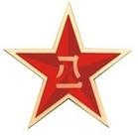
第五期
2015年10月21日 星期三
总 编：许昌松 主 编：谭晓春
副 主 编：张同江 贾青
本期编委：张同江 杜宁

军训报道 第五期

感恩教官
高一（2）班 曹雪晴
小鸟感恩天空，因为天空可以自由飞翔；鱼儿感恩溪水，因为溪水让它们自由生存；我们感恩父母。因为他们给了我们生命；今天军训的我们又该感恩什么呢？我们要感恩教官，因为他们教会了我们很多很多。
感恩教官教会了我们坚持。军训又累又苦，但是有了教官，让我们的军训生活变得有滋有味。站军姿时，踢正步时，很多同学都坚持不住了，身体左摇右晃的，是教官叫我们深吸一口气，稳定身形，他说现在你们要坚持。军训中，让我们学会了坚持。
感谢教官教会了我们团结，军训训练的不仅仅是一个个体，而是一个整体。每一个动作，都要求大家都做规范了，都做整齐，那才能算好。这就是要求大家团结一致，眼睛正视前方，想着心中共同目标前进！前进，前进进。
感谢教官教会了我们永不言弃。我们的教官在军训开始不久，喉咙就发炎，声音已经沙哑，然而却还是有力地喊着，每一个口令还是那么嘹亮。训练任务重，时间很紧，要训好我们这些新兵是很困难的，但教官从没有放弃过学生，每一个动作，都是教官亲自指导的，对那些想要放弃的学生，他是这样说的“我都没有放弃你们，你们有什么资格放弃你们自己”。
感谢教官教会了我们坚持，教会我们团结，教会我们永不言弃。
感恩军训，让我们懂得了生活的苦与乐，让我们学会了吃苦耐劳。军训，让我们看到了军训的坚强不屈的风采，看到了教官们严格可爱的一面，在这里我想说“教官，您辛苦了”。

军训感悟
“团结就是力量，这力量是铁，这力量是钢，比铁还硬比钢还强……”在军训生活中我更加深刻的理解了团结的意义。“一个连，一条心，团结一心，百炼成钢”，“我们是一家人”。在队伍中我们代表的不再是我们自己，我们代表的是一种团队精神，是一种合作的力量，“团结”是我们制胜的法宝。古人云“人心齐，泰山移”，个人力量微不足道，但是如果50号人凝聚在一起一定会擦出耀眼的火花。
冰心曾说过“一朵孤芳自赏的花只是美丽，一片互相依偎着而怒放的锦绣才会灿烂”。我们生活在一个集体里，唯有团结，才能为团队增光，为自己加彩，才能促成灿烂的锦绣；雷锋同志也曾经说过“一滴水只有放进大海里才永远不会干涸”，一个人只有当他把自己和集体事业融合在一起的时候才能最有力量；列宁也说“劳动者的组织性、纪律性、坚毅精神以及同全世界劳动者的团结一致，是取得最后胜利的保证”。
军训不单只是磨砺我们的意志，更是让我们学会团结，学会合作，学会共享；让我们永远将“团结”二字铭刻于心。对于接受军训的同学来说，团结就是一种责任，是对集体的责任，更是对自己的责任。团结，就是每个人拿出自己的那份力量，聚到一起，凝聚成更大的力量；就是每个人都要为别人着想，时刻观察别人的动作，让自己去适应这个集体；就是每个集体中的一员都要相互配合，相互弥补，相互协作。团结其实是一件非常容易做到的事情，只要你在走正步时，用余光去注意别人的动作，不要把步伐迈得太大或太小，让一个队伍走的整齐，这就是团结。同时，团结又是一件很难做到的事情，它需要集体中每个人的付出，即使只有一个人不懂得团结，那么整个集体都是不和谐的，不团结的。一个连队从一开始的犹如一盘散沙般直至后来的整齐划一，这靠的都是“团结”，而在后来的跨步、立正、稍息、正步等一系列动作的练习中，如果没有团结，各做各的，那么这个团体就会如同肢解般杂乱。，
有了团结，集体才能最好地发挥出它的力量！
有了团结，集体才能创造出辉煌！
高一（1）班 徐丹萍

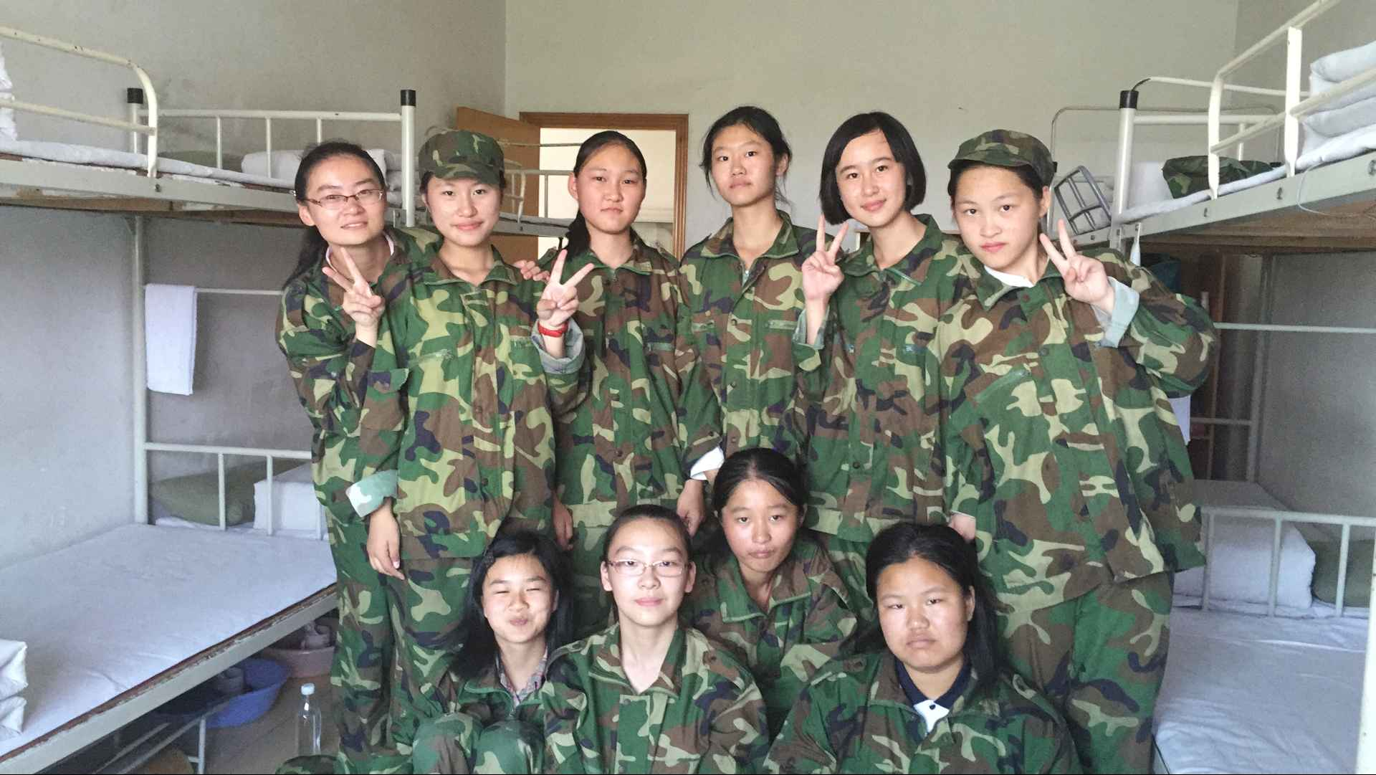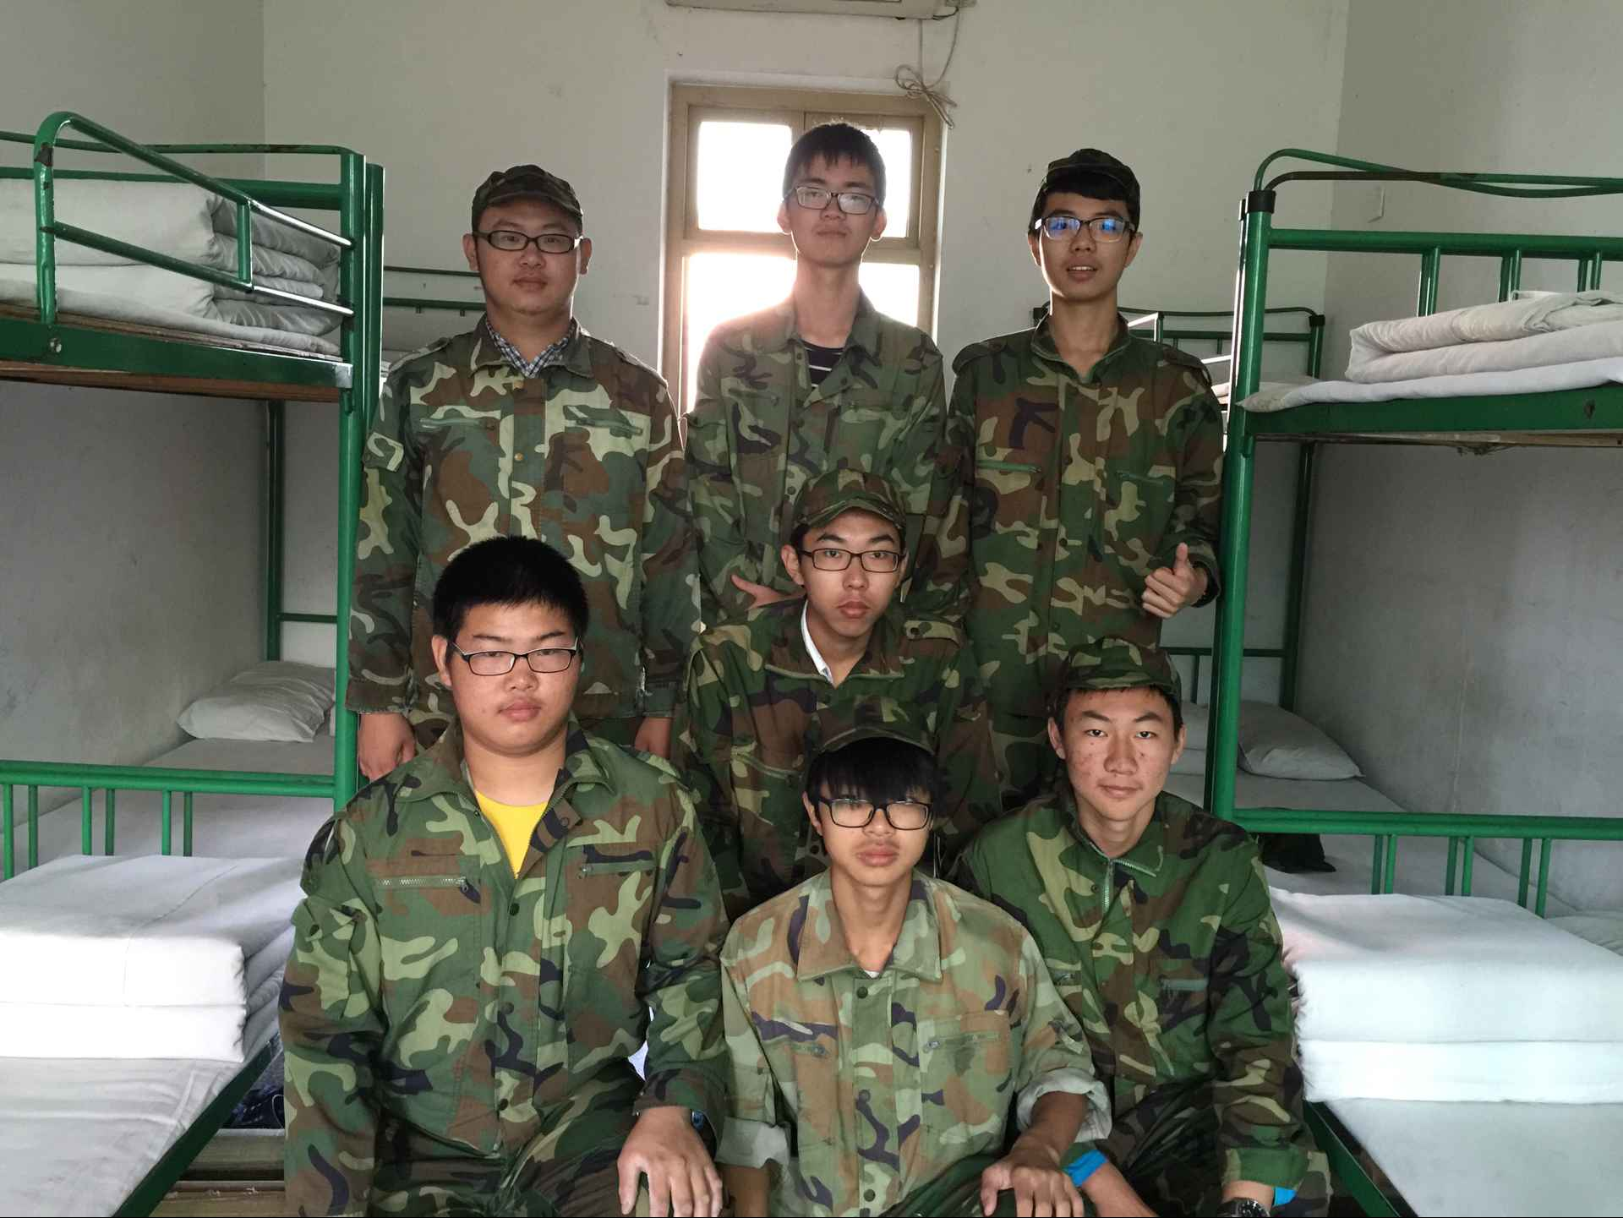

我相信我们能够做到最棒！
由易到难，由劣到优，是自然界中最寻常的规律。今天是军训的第五天，我们继续练习齐步变正步走、队列训练；还有就是军体拳的学习和练习。
在这些训练中，我印象最为深刻的便是军体拳的训练。那一声声“哈”“哈” ，一个个快速有力地出拳，一双双信念坚定的眼神……这些都透露出我们青春的精气神。
学习军体拳，是在每天的晚上。每天晚上，当其他同学们都在宿舍休息时，我们却集中精神来到训练场上，进行学习和训练。虽然，夜暗蚊多；虽然，光线不够明亮；虽然时间紧张；但我们没有一个人退缩；我们怀抱着礼中的荣誉感，认真、踏实、坚定信念地努力去学习和练习。虽然动作还不是那么的标准，虽然动作的整体性还不够流畅，虽然口号声音也没有完全达到最高音量，但我们不会轻易放弃，我们会继续努力，不断向上。
下午，训练场上进行了阅兵式的模拟演练。“齐步走”，落步整齐、掷地有声；“踏、踏、踏”，响亮一致的踏步声；“严格训练，严格要求，努力学习，为校争光。”这所有的一切，见证了我们这几天的训练成果。
我相信，我们将会更加努力，会在最后的阅兵式中做到最棒。

高一（2）班 盛凌昊

军训 五味
“军训感言”
今天是第五天，离离开国防基地又近了一天，心情很是复杂；一种是对军训生活的不舍，一种却是对回到学校的喜悦。每每想到这里，我就十分的纠结。
心中的喜悦冲淡了对身心的痛苦，但意志的增强更使我们的精神得以增强。训练的痛苦时我们身体上的磨刀石，但它使我们对生活的热爱更加增多。以前听到“先苦后甜”这样的话时，我的心中总是不屑一顾；但来到这里，我懂得了很多很多，也对这句话的含义得到更深的认识。现在，回想起之前对军训的抱怨，觉得自己真的很幼稚。不知不觉之中，我已经对这里的生活熟悉了起来，也充满了感情。
明天，将是新的一天，我会更加珍惜在这里的每一分钟！。高一（2）班 许雷

酸肩堪比柠檬枝
痛处似中玫瑰刺
硬卧难捱破碎骨
冷水怎冲疲惫躯
乌云难挡鸿鹄展翅
烈日不敌龙马啸天
气有排山倒海之势
身如顶天立地之姿
无处体暖归相思
男儿流血不流泪
女子巾帼须眉情



努力做好每一步
高一（1）班 陈莎莎
今天，我们训练了分列式，并且在下午最后的训练时间里，所有班级进行了阅兵式的演练。站在训练场上，身为礼嘉中学高一（1）班的一份子，当与其他班级在一起比拼的时候，感觉到班级荣誉是最大的。
虽然，五天的训练很累——脚尖上和手指尖上都磨出了泡，浑身腰酸背疼；但我没有抱怨、没有放弃，因为我知道：现在我不仅仅代表的是自己，更是代表了我们高一（1）班。我或许不能做到最完美，但我一定会努力做好；不走错每一个步伐，以饱满的精神完成好我的任务。
明天，我们将迎来实弹射击；这让我欣喜若狂，但我不会失去理智，我会认真体验、努力做好每一项练习。
明天，一个美好的、令人向往的明天即将
到来！

欲走还留
高一（2）班 夏路
临近尾声，军训已刻骨铭心：本以为这是一个地狱，却是一个令我感到欢乐、痛苦、喜怒哀乐都品尝到的地方；本一心只想着回学校，今天却希望能再在这里多待几天。
下午，我们进行了阅兵式的会操演练。看着前面队伍一个个都走的很整齐，心中顿时感觉压力很大；而教官在旁边一直提醒着我们、督促着我们，让我们不要紧张。顿时，我感觉到教官其实是一个很体贴的人；在我们累的时候他总会娱乐一下，让我们都笑得前俯后仰，其实我知道他是为了让我们能放松一下而专门搞笑的。
过完今天，军训即将迎来最后的阅兵式；我想
我会怀念这里的一切。

家长心声

宋鑫杰家长的寄语:
军训不但能够让我的孩子对军队的组织观念和纪律性有所了解，促使他在今后的学习中发扬军人的作风，还是对孩子的身体的一次很好锻炼。军训可以培养孩子坚强的品质和毅力，吃苦耐劳的精神，克服困难的能力。促使孩子愿意与父母、老师去交流，善于关心他人，增强合作意识，并且学会集体生活，学会互相关心，互相帮助。军训不仅是对孩子的一次锻炼，也是一次美好的回忆！

王晨烨家长的期望 ：
军训对于你来说，是一次非常有意义的挑战，一定会是你人生中难以忘怀的经历。“古之立大事者，不惟有超世之才，亦必有坚忍不拔之志”。希望你能在这次军训中磨练意志、锻炼身体，增进与同学们的友谊，让自己成为一名真正的男子汉！

强子航家长的寄语:
希望孩子能用心领略军人的风采，体验军旅生活，学习军人身上特有的品质：睿智和刚毅。并把这次军训当做一次人生的磨练，把军人顽强的毅力投入到紧张的高中学习生活中去，使高中生活更加绚丽多彩！

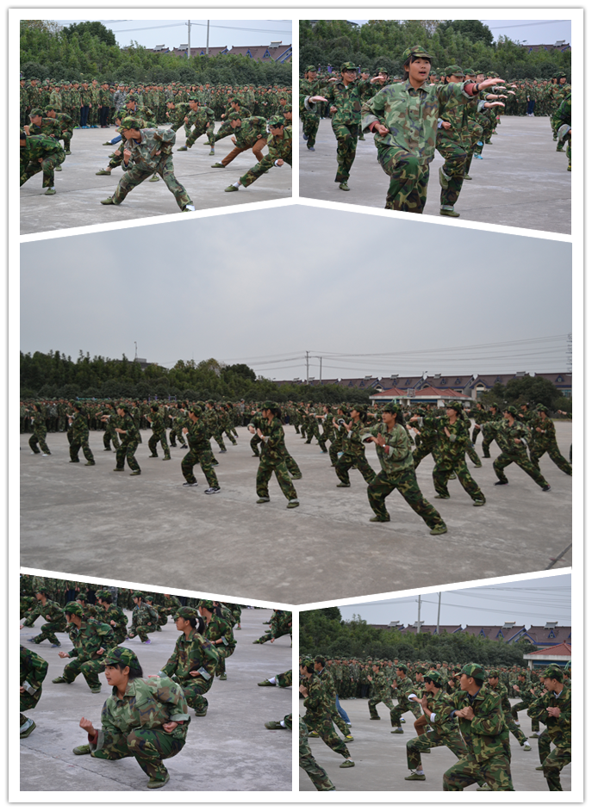

我们的队伍军姿飒爽，我们的步伐矫健整齐！
